Resultados de los tests:

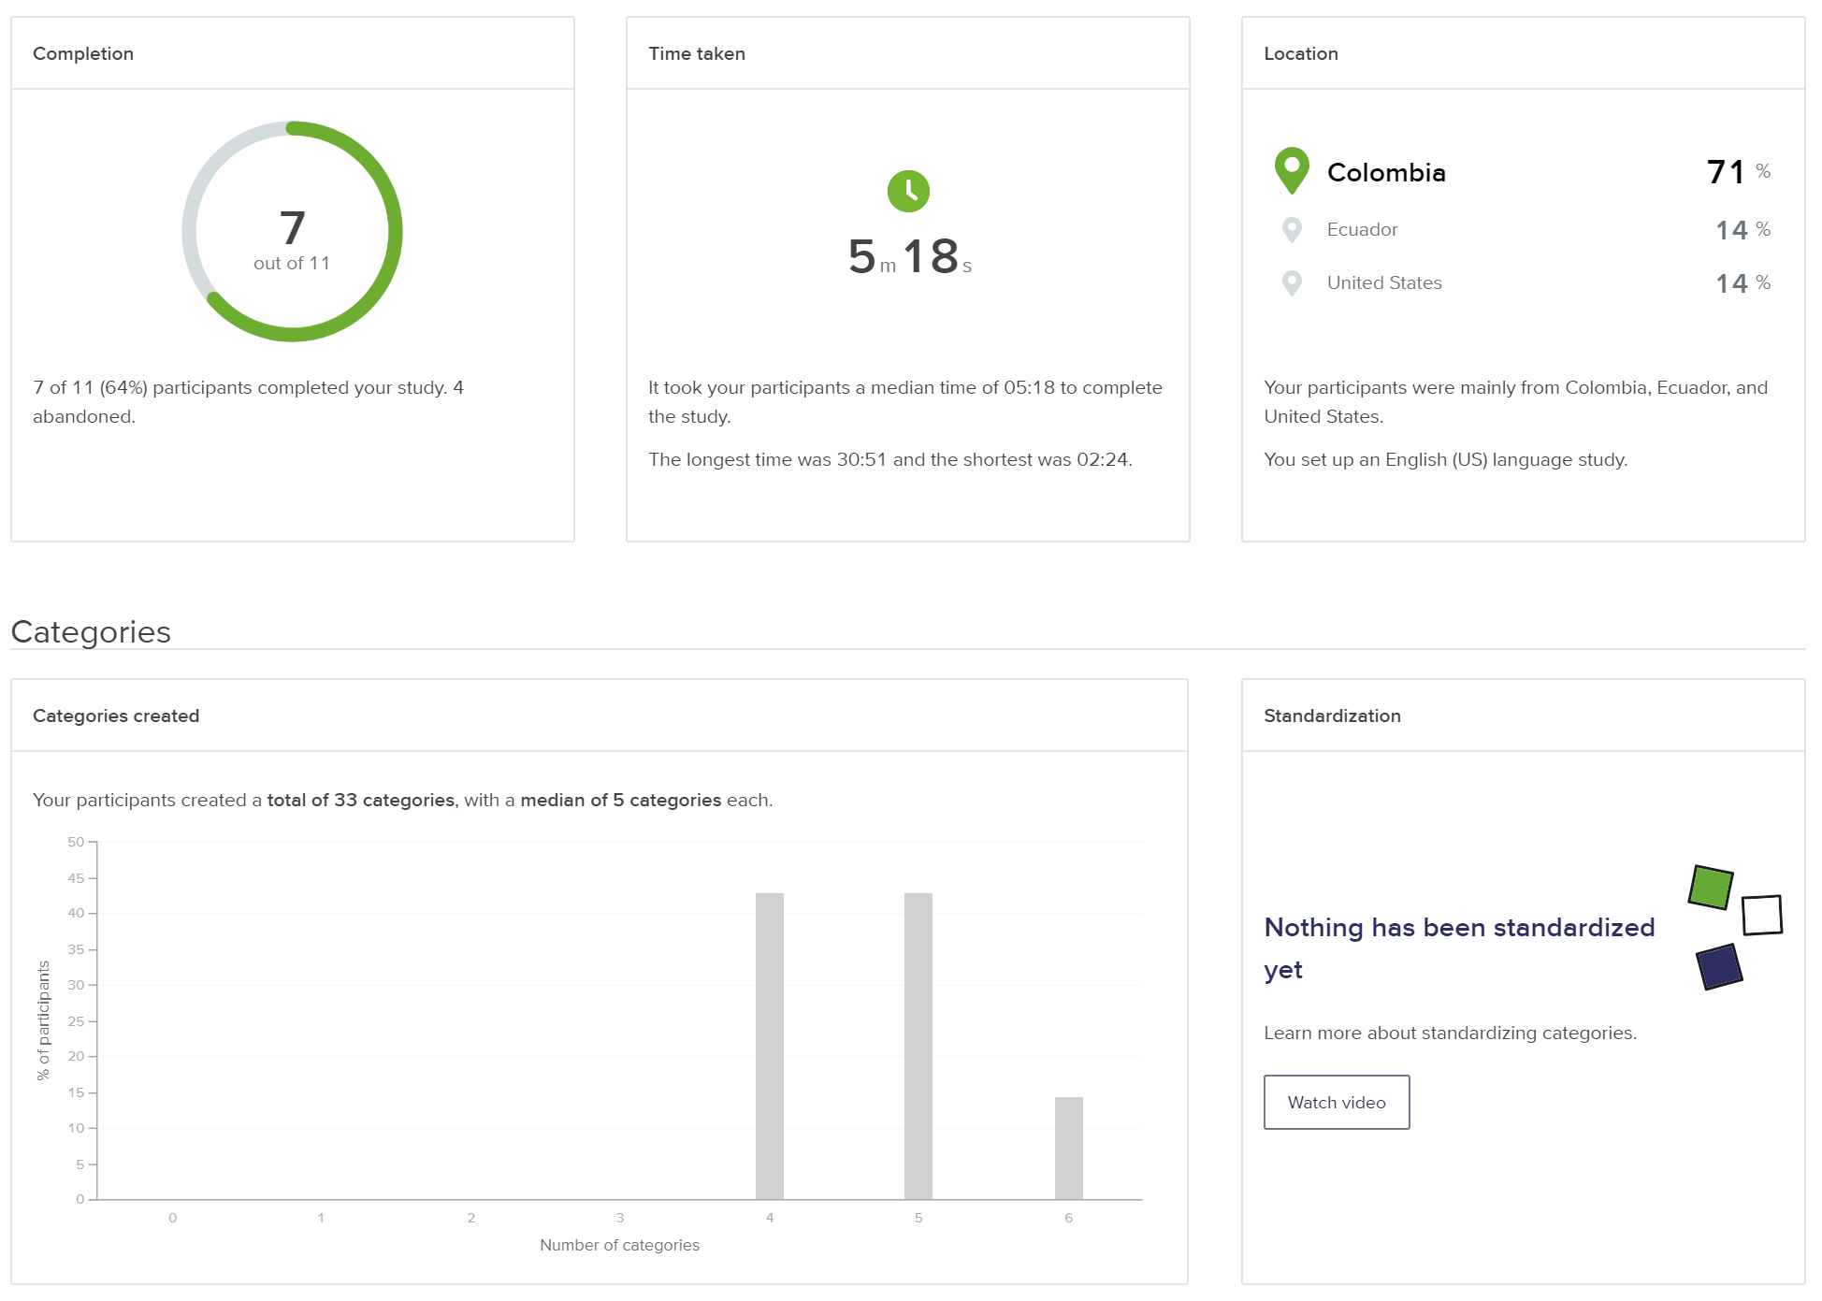

Como se puede ver en la imagen, 4 de las 11 personas a las que se les envió el test no lo acabaron.

Las cartas establecidas son: Applications, associates, contact, contacts, contractors, contracts, credit cards, entries, groups, offers, peers, portfolio, project roadmap, services provided y users.

Las categorías generadas son:

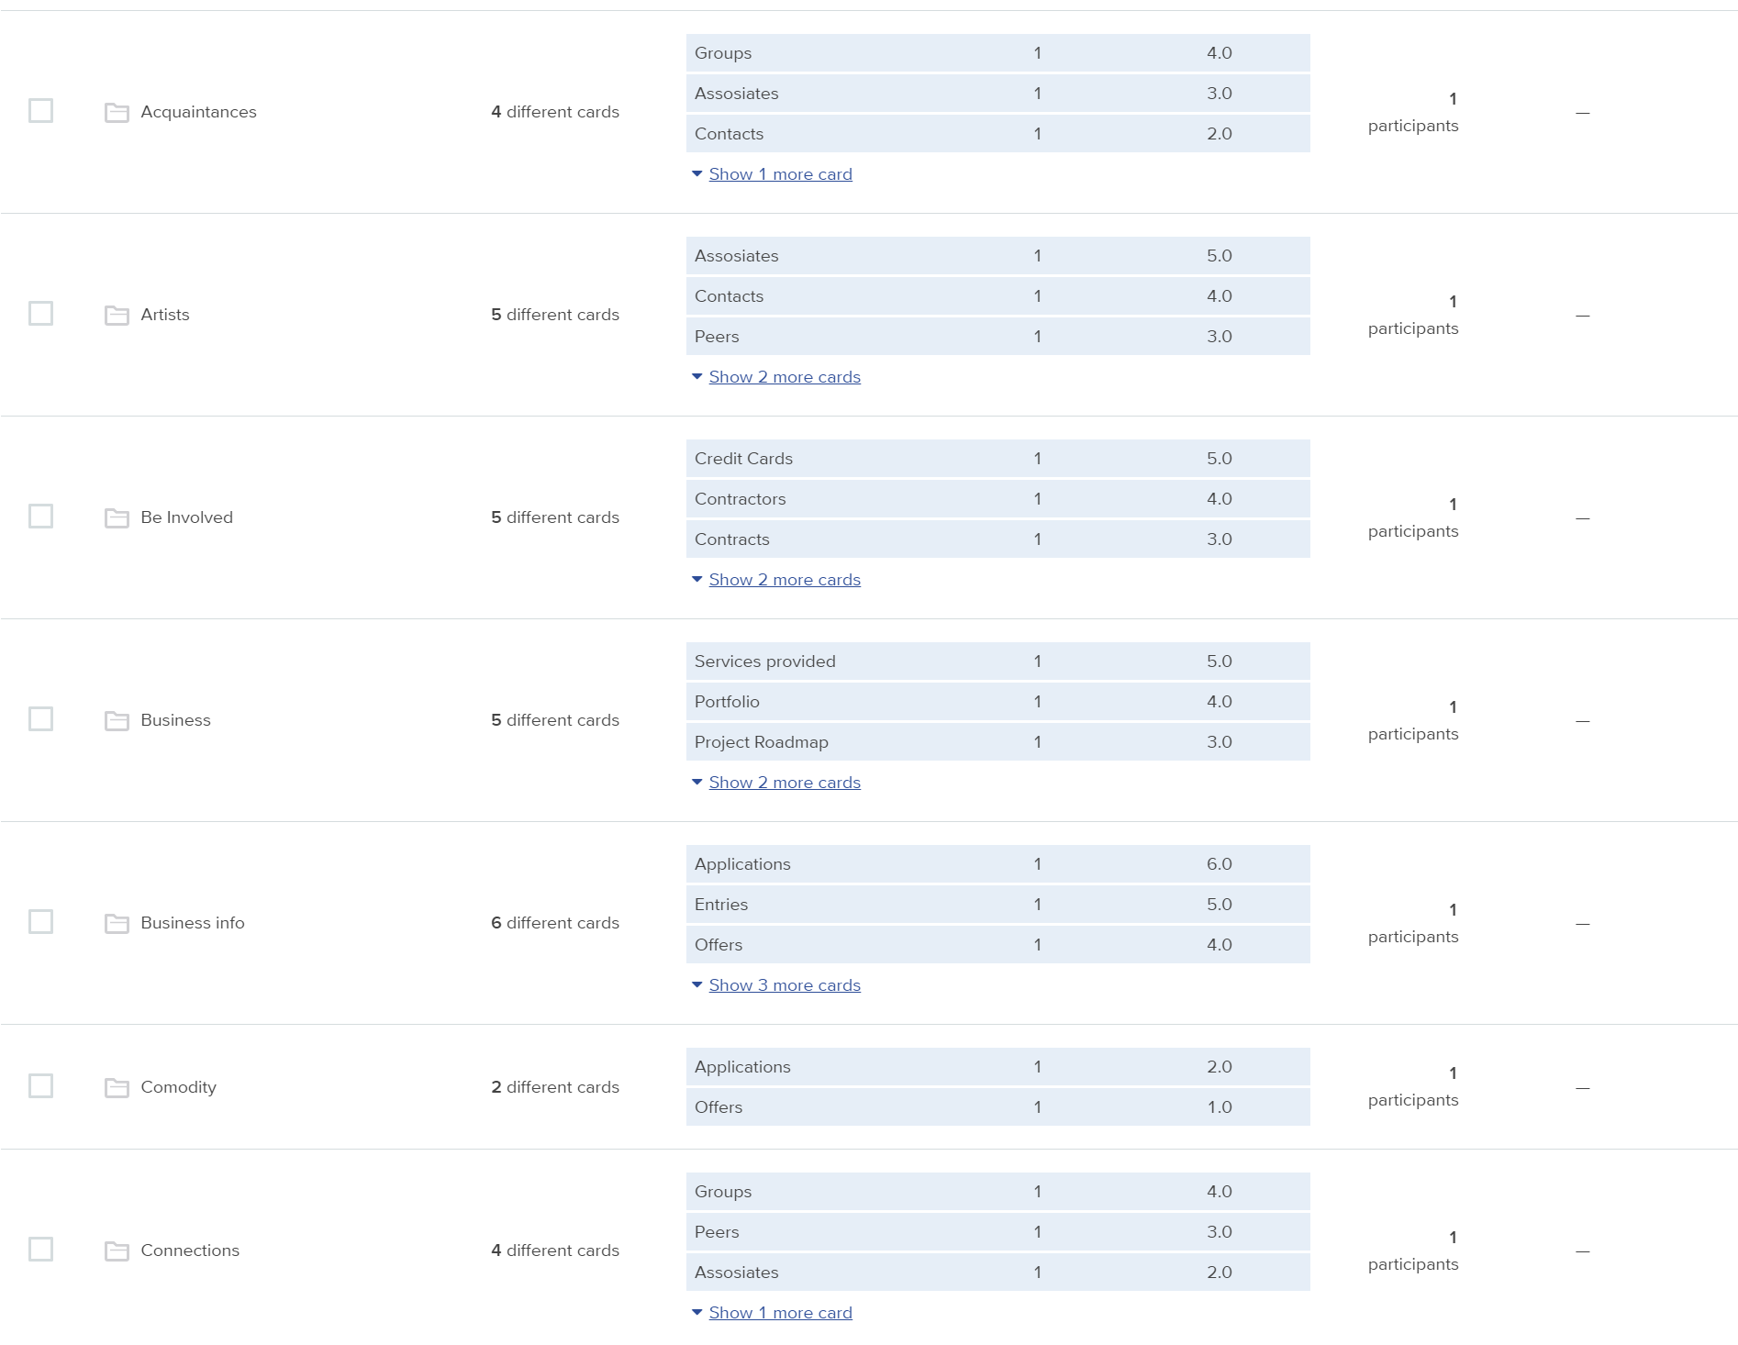

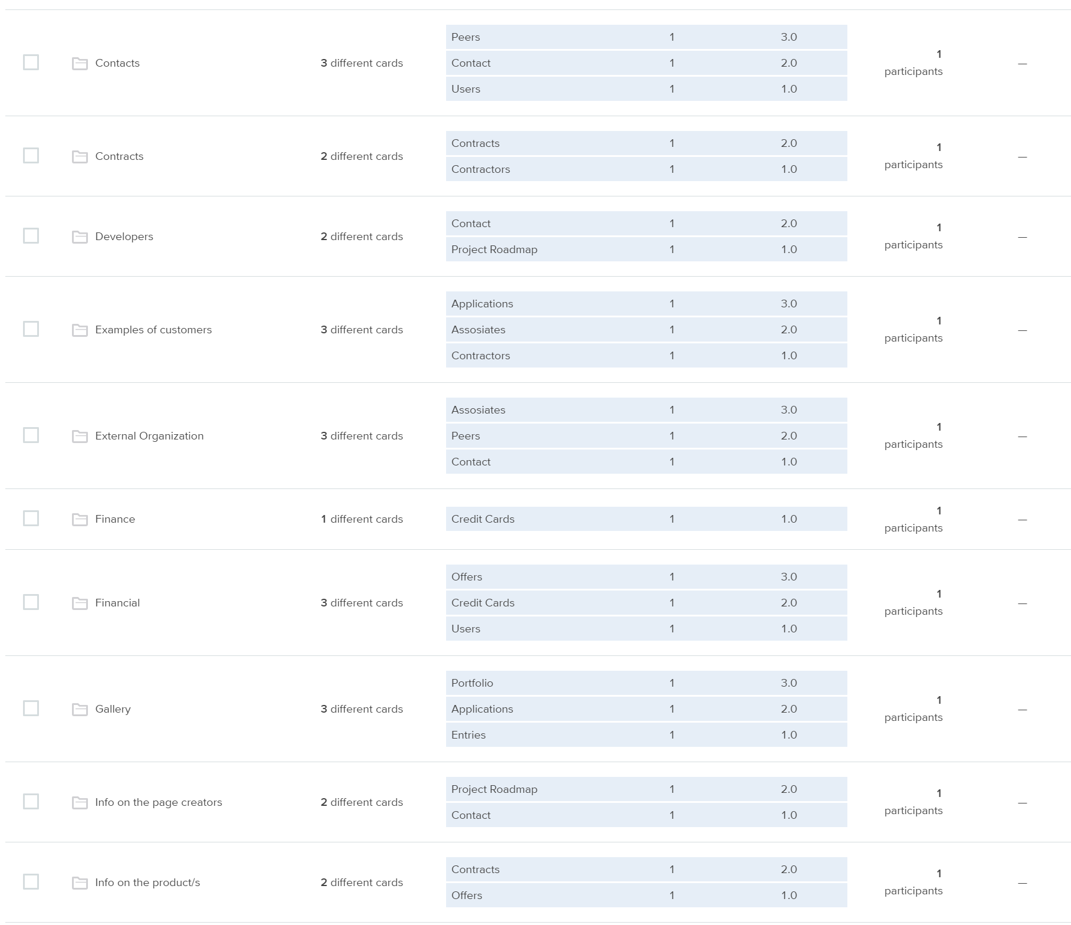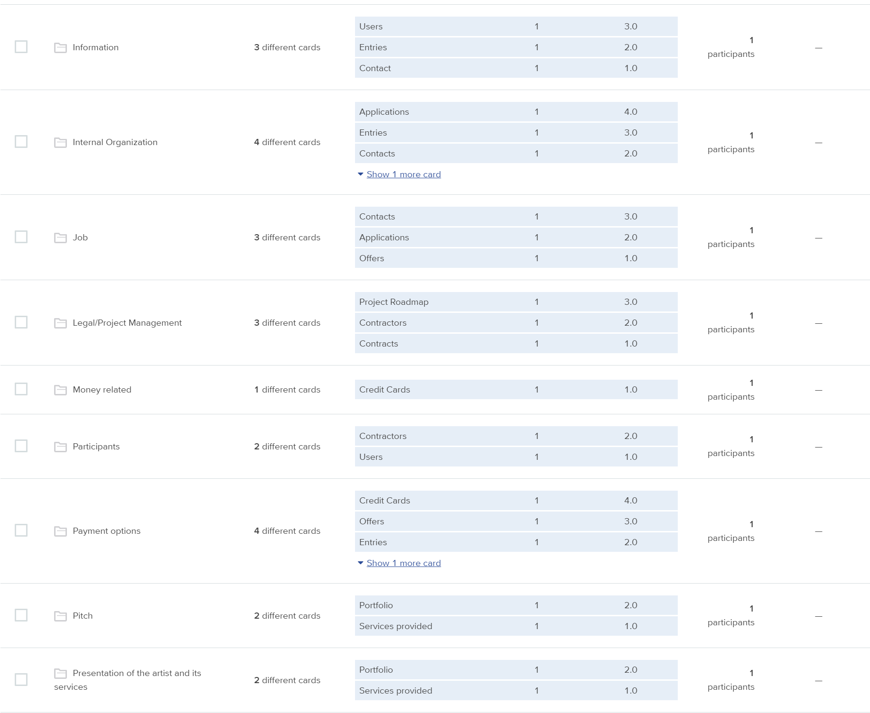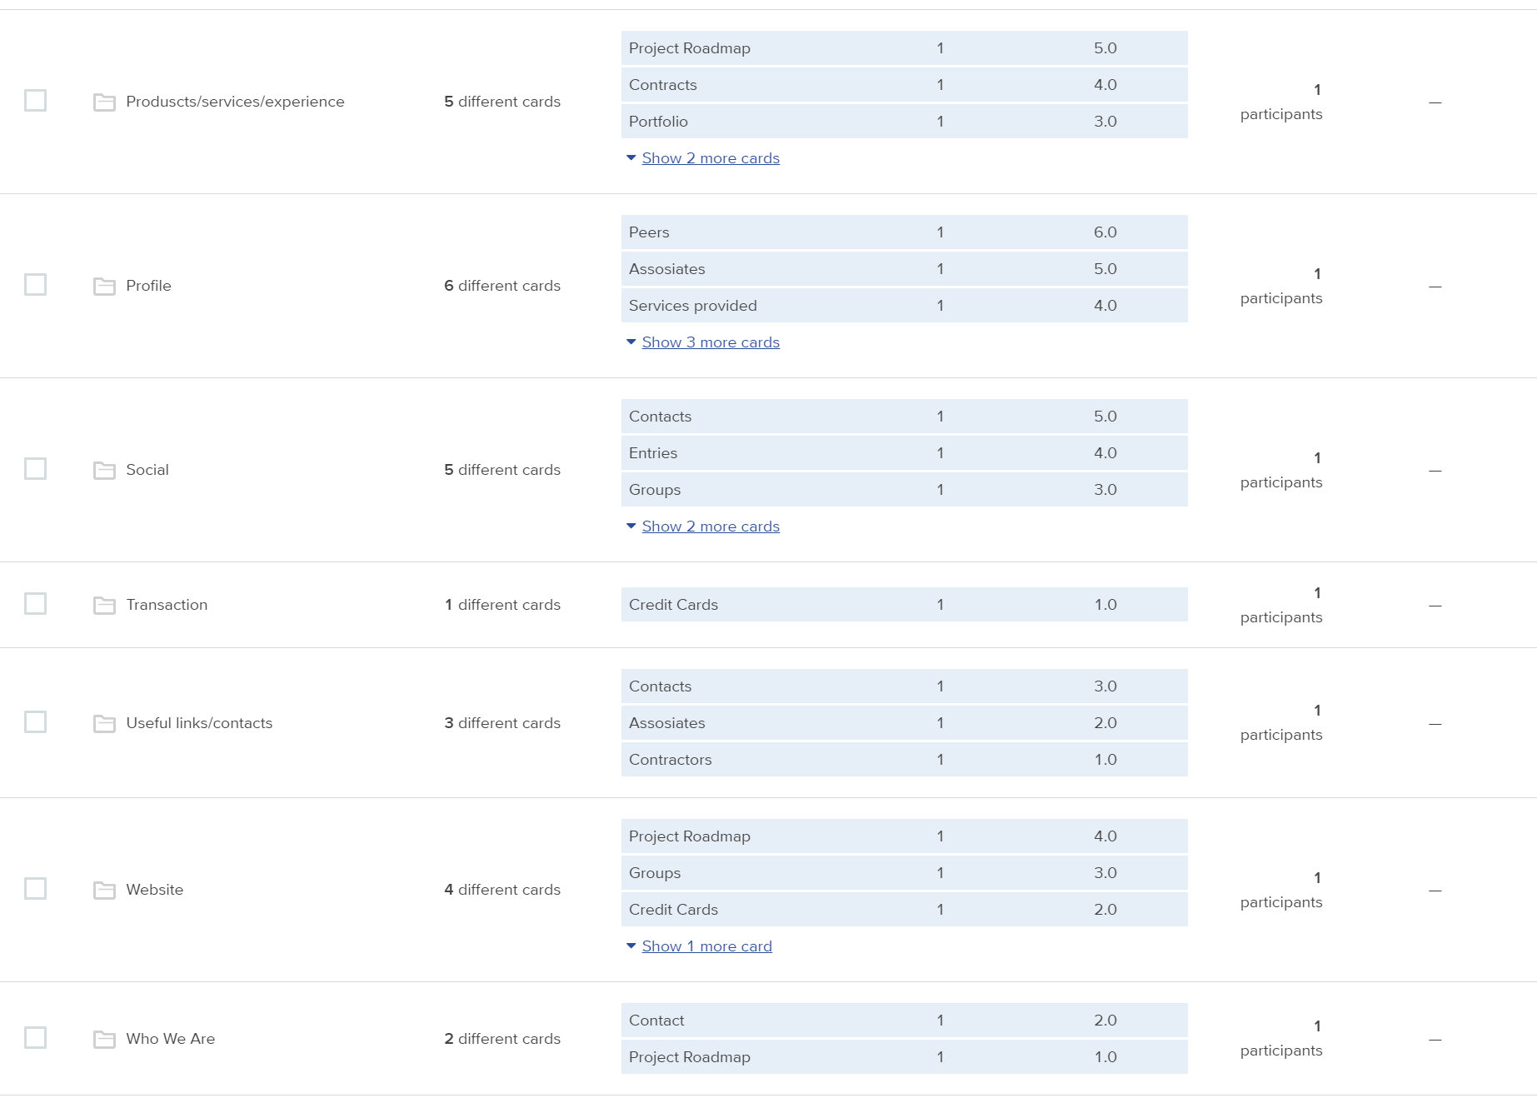

Los usuarios generaron una cantidad similar de categorías para organizar las cartas provistas.  
Las cartas fueron organizadas en categorías similares. Por ejemplo, las cartas que correspondían a grupos, peers y assosiates fueron asignadas a categorías llamadas contactos o conexiones. Las cartas de contratos, aplicaciones y portafolio fueron asignadas a categorías llamadas negocio o algo similar.

De lo anterior concluimos dos cosas. Primero, es necesario desarrollar una idea mas concreta de lo que debe ser el front-end y de qué forma se debe organizar la información dentro de este antes de realizar un test frente a usuarios. Segundo, se agrupará la información de acuerdo con la estructura que tiene el back-end actualmente ya que esta es más fácil de comprender que la estructura generada al utilizar las categorías del test.

Posibles agrupaciones: 